وضعیت اشتغال، توزیع جغرافیایی نیروی انسانی و رضایت شغلی فارغ ‌التحصیلان فلوشیپ اندواورولوژی در ایران: یک مطالعه سرشماری ملی

نویسندگان: 1-حمید پاک منش، 2- رباب مقصودی، 3- محمد آخوندی میبدی
1 - گروه اورولوژی ، دانشکده پزشکی دانشگاه علوم پزشکی کرمان، دبیر انجمن اندواورولوژی و یورولاپاروسکوپی ایران
2 - گروه اورولوژی بیمارستان فیروزگر ، دانشکده پزشکی دانشگاه علوم پزشکی ایران، عضو هیات مدیره انجمن اندواورولوژی و یورولاپاروسکوپی ایران
3 - دستیار رشته اورولوژی دانشگاه علوم پزشکی کرمان

Hamid Pakmanesh¹ , Robab Maghsoudi ² , Mohammad Akhoondi Meybodi ³

- Department of Urology, Faculty of Medicine, Kerman University of Medical Sciences, Kerman, Iran
ORCID ID: 0000-0001-5534-7042
- department of Urology, Firoozgar Hospital, Faculty of Medicine, Iran University of Medical Sciences, Tehran, Iran
- department of Urology, Faculty of Medicine, Kerman University of Medical Sciences, Kerman, Iran

خلاصه مقاله
سابقه و هدف:

اندواورولوژی به دلیل تکنیک ‌و فناوری پیشرفته، یکی از فلوشیپهای ضروری اورولوژی است. متاسفانه اطلاعات در مورد توزیع جغرافیایی، عملکرد حرفه ‌ای و رضایت شغلی این رشته در ایران محدود می ‌باشد. این سر شماری با هدف توزیع جغرافیایی و چالش‌ های این نیروی فوق ‌تخصصی انجام شد

مواد و روش ها:

این پژوهش به روش توصیفی تحلیلی و بوسیله پرسشنامه و سرشماری انجام شد. پرسشنامه شامل سوالات دموگرافی و تعداد و نوع عمل ، میزان علاقه به این رشته و تمایل به مهاجرت بود. داده های آماری توسط نظام پزشکی و سرشماری در هر استان بدست آمد.

یافته ها :

در این مطالعه 21 نفر شرکت کردند.6/28 % بین 40 تا 45 سال داشتند. 4/71 % در بخش خصوصی و دولتی فعالیت داشتند. 6/28 % زیر 5 سال سابقه کار و 7/85 % آموزشی بودند. ۳۳ % بالای ۴ PCNL و14 % بیش از ۴ لاپاروسکوپی در هفته داشتند که اغلب معتقد بودند به صرفه نیست. 9/42 % بعلت عدم وجود یورتروسکوپی فلکسیبل ، امکان انجام این جراحی را نداشتند. ۸۱ % از این رشته رضایت و ۶۶ % قصد مهاجرت داشتند. نسبت اندواورولوژی به جمعیت ایران ۲.۲ به دست آمد که بیشترین تراکم در تهران( 4/5 به ازای هر یک میلیون نفر) بود.در استانهای بوشهر و ایلام و خراسان شمالی و زنجان و قزوین کسی مشغول به فعالیت نبود.

نتیجه گیری:

در ایران تعداد مناسب اندورولوژی وجود دارد ؛ ولی توزیع ناکارآمد و زیرساخت‌های فنی ناکافی، بهروری مؤثر را محدود می‌کند. سیاست‌های آتی نظام سلامت باید بر تخصیص عادلانه امکانات ، اجرای برنامه‌های تشویقی برای مناطق محروم و بازنگری در سیاست‌های تعرفه‌گذاری و بازپرداخت هزینه‌ها متمرکز شود

کلمات کلیدی:

اندواورولوژی، فلوشیپ، نیروی کار، اشتغال، توزیع جغرافیایی، رضایت شغلی، ایران
Title: Employment Status, Workforce Distribution, and Job Satisfaction Among Endourology Fellowship Graduates in Iran: A National Census Study
Structured Abstract
Background and Objective
Endourology is a vital urological subspecialty driven by advanced techniques and evolving technologies. Unfortunately, data regarding the geographic distribution, professional practice, and career satisfaction of this subspecialty in Iran remain limited. This census was conducted to evaluate the geographic distribution and the professional challenges faced by this highly specialized workforce.
Materials and Methods
This cross-sectional study was performed using a questionnaire and a census method. The questionnaire included questions regarding demographics, the volume and types of surgical procedures, levels of professional interest, and the intention to migrate. Statistical data were obtained through the Medical Council and provincial census records.
Results
Twenty-one individuals participated in this study. 28. 6% were aged between 40 and 45. 71. 4% worked in both private and teaching hospitals. 28. 6% had less than five years of experience, and 85% were engaged in educational activities. 33% performed more than four PCNLs, and 14% performed more than four laparoscopies weekly, often considering it not cost-effective. Forty-two point nine percent (42.9%) of practitioners were unable to perform these procedures due to the unavailability of flexible ureteroscopy. Regarding professional outlook, 81% reported career satisfaction, whereas 66% expressed an intention to migrate. The ratio of endourologists to the total population of Iran was determined to be 2.2 per million; the highest density was observed in Tehran, at 4.5 per million inhabitants... No specialists were found in the provinces of Bushehr, Ilam, North Khorasan, Zanjan, or Qazvin.
Conclusion
Iran has an adequate number of fellowship-trained endourologists; however, inefficient distribution of specialists and insufficient technological infrastructure limit the effective utilization of this workforce. Future health policies should prioritize equitable allocation of advanced endourological facilities, implementation of incentive programs for underserved regions, and revision of reimbursement policies to optimize the benefits of subspecialty

Keywords: Endourology; Fellowship; Workforce; Employment; Geographic Distribution; Job Satisfaction; Iran

مقدمه:
بیماری‌های اورولوژی، از جمله سنگ کلیه، هیپرپلازی خوش‌خیم پروستات، بی‌اختیاری و سرطان‌های اورولوژی در جامعه رو به افزایش است و از آنجایی که بسیاری از بیماری‌های اورولوژی، بیماری‌های مربوط به پیری هستند و ماهیت مزمنی دارند، بار درمان بیماری‌های اورولوژی احتمالاً در دهه‌های آینده حتی اگر تقاضای پیش‌بینی‌شده برای خدمات اورولوژی ثابت باشد، به طور قابل توجهی بیشتر از حال حاضر خواهد بود. به طور کلی افراد مسن با نرخی تقریباً 3 برابر بیشتر از جمعیت عمومی 1519 در هر 100000 به خدمات درمانی بیشتری نیاز دارند. . با توجه به جمعیت رو به رشد و شاید مهم‌تر از آن، پیر شدن جمعیت پیش‌بینی‌شده در دهه‌های آینده، این روندها حتی نگران‌کننده‌تر هستند .بنابراین اگر بخواهیم از بحران دسترسی به خدمات بهداشتی اورولوژی لازم جلوگیری کنیم، اطمینان از تأمین کافی نیروی متخصص، دستور کار مهم سیاست‌گذاری برای اورولوژی باید باشد. [1-5]این امر با کمبود پرسنل و تجهیزات واجد شرایط تشدید می‌شود [6] در کشورهای توسعه‌یافته، آندوسکوپی در اورولوژی برای اهداف تشخیصی در اوایل قرن نوزدهم [7] و برای اهداف درمانی در دهه 1930 [8]مورد استفاده قرار گرفت . اندویورولوژی جایگاه مهمی در عمل اورولوژی مدرن دارد. در مقایسه با جراحی مرسوم، ایمنی بهتری ارائه می‌دهد و بیماران عوارض پس از عمل کمتری را تجربه می‌کنند. این رشته فلوشیپ نیاز به سطح خاصی از تجهیزات و مهارت‌های فنی دارد. در بسیاری از کشورهای توسعه‌یافته، سال‌هاست که برای درمان بیماران از این روش برای درمان بیماران استفاده شده و انجام آن به امری عادی تبدیل گردیده است[9, 10]. با این حال، عمل اندویورولوژی به در دسترس بودن مربیان برای آموزش تکنیک، در دسترس بودن تجهیزات و تدارکات مناسب بستگی دارد [11]. یک تحلیل معاصر نشان داده است که در اروپا، جراحی باز معمولاً تنها 1 تا 5 درصد از درمان‌های جراحی سنگ‌های دستگاه ادراری فوقانی را تشکیل می ‌دهد[12] . کین و همکاران در سنگال با مقایسه دو تکنیک جراحی باز و آندوسکوپی، خاطرنشان کردند که جراحی آندوسکوپی مدت اقامت کوتاهی در بیمارستان را با عوارض کمتری ارائه می‌دهد. [13]در مراکز توسعه ‌یافته، عمل جراحی کم‌تهاجمی اکنون یک قاعده است. در مقایسه با جراحی باز، تکنیک‌های کم‌تهاجمی مزایای خاصی را ارائه می‌دهند: درد کمتر بعد از عمل، مدت اقامت کوتاه‌تر در بیمارستان، میزان کم عفونت‌های بعد از عمل، از سرگیری سریع حمل و نقل، دوره نقاهت کوتاه، امکان از سرگیری سریع‌تر فعالیت‌ها و نتایج زیبایی‌شناختی بهتر [14, 15]. هزینه‌های عمده، مانند خرید و نگهداری تجهیزات، مانع از تبدیل شدن عمل‌های لاپاروسکوپی به جریان اصلی در کشورهای کم‌درآمد و با درآمد متوسط ​​می‌شود. [16]. از نظر فارو و همکاران [17]، در کشورهای با منابع محدود، یک سیستم لاپاروسکوپی پایدار و کم‌هزینه همراه با یک برنامه آموزشی جراحی لاپاروسکوپی باید به عنوان یک راه حل بالقوه برای موانع فعلی در نظر گرفته شود. [18]
در ایران نیز برنامه فلوشیپ اندویورولوژی با هدف تربیت متخصصانی که قادر به انجام اعمال جراحی پیشرفته، آموزش دستیاران و توسعه خدمات فوق‌تخصصی باشند، راه‌اندازی شد. طی سال‌های اخیر تعداد فارغ‌التحصیلان این دوره افزایش یافته است، اما اطلاعات جامعی درباره وضعیت اشتغال، نحوه توزیع جغرافیایی، امکانات موجود در محل خدمت، میزان استفاده از مهارت‌های کسب‌شده و رضایت شغلی آنان در دسترس نیست.
برنامه‌ریزی برای توسعه خدمات فوق‌تخصصی تنها بر اساس تعداد فارغ‌التحصیلان امکان‌پذیر نیست، بلکه مستلزم شناخت دقیق وضعیت استقرار نیروهای انسانی، دسترسی آنان به تجهیزات موردنیاز، شرایط اقتصادی و موانع موجود در بهره‌گیری از توانمندی‌های تخصصی است. در صورت نبود چنین اطلاعاتی، ممکن است باوجود تربیت نیروی متخصص، بخش قابل‌توجهی از ظرفیت علمی و مهارتی آنان بلااستفاده باقی بماند و دسترسی بیماران به خدمات پیشرفته در مناطق مختلف کشور با نابرابری همراه شود.
با توجه به فقدان اطلاعات ملی در این زمینه، مطالعه حاضر به‌صورت سرشماری تمامی فارغ‌التحصیلان فلوشیپ اندویورولوژی ایران انجام شد تا وضعیت اشتغال، توزیع جغرافیایی، امکانات حرفه‌ای، میزان رضایت شغلی و مهم‌ترین چالش‌های این گروه از متخصصان بررسی شود. یافته‌های این مطالعه می‌تواند مبنایی برای سیاست‌گذاری در زمینه آموزش فوق‌تخصصی، توسعه زیرساخت‌های درمانی و توزیع عادلانه منابع در نظام سلامت کشور باشد.

روش مطالعه:
این مطالعه به‌صورت مقطعی توصیفی Descriptive Cross-sectional Census Study بر روی تمامی فارغ‌التحصیلان دوره فلوشیپ اندویورولوژی ایران که تا زمان انجام مطالعه فارغ‌التحصیل شده بودند، انجام شد. با توجه به محدود بودن تعداد جامعه هدف، از روش سرشماری استفاده شد و تلاش گردید تمامی فارغ‌التحصیلان در مطالعه مشارکت داشته باشند.
پرسشنامه شامل این موارد بود: سن ، محل فعالیت شامل خصوصی – دولتی – هردو ، مدت فعالیت ، مدت زمان فعالیت در شهر ، فعالیت دانشگاهی ، متوسط تعداد PCNL در هفته ، علت عدم انجام PCNL شامل نبود امکانات – به صرفه نبودن، تعداد لاپاروسکوپی در هفته ، علت عدم انجام لاپاروسکوپی شامل نبود امکانات – به صرفه نبودن – خرابی دستگاه ، تعداد RIRS در هفته ، علت عدم انجام RIRS ، تعداد TUL در هفته ، تعداد عمل جراحی جنرال در هفته ،تعداد روزهای ویزیت در هفته ، متوسط تعداد بیمار ویزیت شده در هفته ، میزان درآمد ماهیانه ، علاقه یا عدم علاقه به این رشته ، میزان رضایت از رشته از یک تا ده ، آیا مجدد رشته پزشکی را انتخاب میکردید؟ ، آیا قصد مهاجرت دارید؟
داده ها جمعیتی از مرکز آمار و براساس آخرین سرشماری جمعیتی سال 1395 دریافت شد.آمار اورولوژیست ها ی شاغل درهر استان در سال ۱۴۰۰ بر اساس داده های سازمان نظام پزشکی بر اساس پروانه مطب صادر شده و همچنین اطلاعات حاصله از پرسشنامه دریافت شد. پرسشنامه ارسالی به صورت الکترونیک جمع آوری شد داده ها با نرم افزار SPSS آنالیز گردید.
نسبت جراحان منطقه هر منطقه به ازای هر یک میلیون جمعیت استان محاسبه شد .
مطالعه حاضر پس از اخذ مجوزهای لازم از مراجع ذی‌صلاح انجام شد و تمامی شرکت‌کنندگان پیش از تکمیل پرسشنامه، رضایت آگاهانه خود را برای مشارکت در پژوهش اعلام کردند. اطلاعات افراد به‌صورت محرمانه نگهداری شد و نتایج تنها به‌صورت تجمیعی گزارش گردید.

نتایج :
در قسمت پرسشنامه این مطالعه تعداد 21 نفر در قسمت پرسشنامه شرکت کردند. 6/28 درصد بین 40 تا 45 سال و 19 درصد بین 45 تا 50 سال و 19 درصد بین 50 تا 55 سال و 8/23 درصد بین 55 تا 60 سال و 5/9 درصد بالای 60 سال داشتند. (شکل ۱)
19 درصد فقط در بخش دولتی و 6/9 درصد فقط در بخش خصوصی و 4/71 درصد هردو بخش فعالیت داشتند. 6/28 درصد زیر 5 سال سابقه کار و 19 درصد بین 5 تا 10 سال و 5/9 درصد بین 10 تا15 سال و 19 درصد بین 15 تا 20 سال و 19 درصد بالای 20 سال سابقه کار داشتند. 7/85 درصد فعالیت آموزشی در دانشگاه داشتند و 3/14 بصورت پزشک درمانی فعالیت داشتند
فقط در ۳۳ درصد شرکت کنندگان بالای ۴ PCNL در هفته داشتند. و ۵۶ درصد کمتر از ۴ جراحی PCNL در هفته انجام می دادند و ده درصد شرکت کنندگان این جراحی را اصلا انجام نمی دادند که دلیل آن به شرح زیر بود. 1/38 درصد اعتقاد داشتند پرداختی عمل pcnl با توجه به خطرات اشعه به صرفه نیست و 5/9 درصد بعلت عدم وجود دستگاه امکان انجام عمل pcnl را ندارند.
تنها ۱۴ درصد شرکت کنندگان بیش از ۴ جراحی لاپاروسکوپی در هفته انجام می دادند. و ۱۹ درصد این جراحی را اصلا انجام نمی دادند. 3/33 درصد اعتقاد داشتند عمل لاپاروسکوپی با توجه به سختی آن و ایجاد فرسودگی در جراح و پرداختی نامتناسب ، به صرفه نیست و 5/9 درصد بعلت عدم وجود دستگاه و 8/4 درصد بعلت خرابی دستگاه امکان انجام عمل لاپاروسکوپی را نداشتند.
تنها ۹ درصد از شرکت کنندگان در مطالعه عمل جراحی یورتروسکوپی فلکسیبل را انجام می دادند. و دلیلی سایرین برای عدم انجام آن به شرح زیر بود: 8/23 درصد اعتقاد داشتند عمل RIRS به توجه به تعرفه اعمالی و هزینه و سختی کار به صرفه نیست و 9/42 درصد بعلت عدم وجود دستگاه و 8/4 درصد بعلت خرابی امکان انجام این جراحی را نداشتند. (شکل ۲)۹۰ درصد شرکت کنندگان روی هم رفته بالای ۱۰ عمل انواع جراحی در هفته انجام می دادند. 6/28 درصد تعداد حداقل 50 ویزیت در هفته و 6/28 درصد تعداد 50 تا 100 ویزیت و 19 درصد تعداد 100 تا 150 ویزیت و 8/23 درصد تعداد حداقل 200 ویزیت در هفته داشتند.
۸۱ درصد از انتخاب این رشته رضایت داشتند و بر اساس مقیاس تعیین شده ۱۴ درصد کمترین رضایت از انتخاب رشته و۳۳ درصد بیشترین رضایت داشتند. (شکل ۳). ۴۰ درصد در صورت امکان انتخاب مجدد، دوباره رشته پزشکی را انتخاب میکردند.
تعداد انواع عمل در طول هفته با متغیر سن شرکت کننده مقایسه گردید. بیشترین عمل در هفته مربوط به سن 40 تا 45 سال بود. بیشترین عمل RIRS مربوط به 55 تا 60 سال بود. بیشترین عمل لاپاروسکوپی مربوط به 40 تا 45 سال بود. بیشترین عمل PCNL مربوط به گروه سنی 40 تا 50 سال بود. بیشترین عمل TUL مربوط به 40 تا 45 سال بود. که در هیچ گروه معنی دار نشد (جدول ۱)
نتایج حاصل از داده های پرسشنامه و سرشماری در کنگره اندواورولوژي ایران و نیز داده های صدور پروانه سازمان نظام پزشکی مطابقت داده شد و نهایتا تعداد ۱۷۸ نفر فلوشیپ اندواورواوژی سرشماری شد. سپس جمعیت کشور و هر استان از داده های سرشماری ۱۳۹۵ بررسی شده که با عدد جمعیت ۸۰ میلیون نفر نسبت فلوشیپ به جمعیت ۲.۲ به دست آمد. سپس این نسبت به تفکیک استان بررسی شد. بیشترین تراکم اندوارولوژیست در تهران (4/5 فلوشیپ به ازای هر یک میلیون نفر) بود.در استانهای بوشهر و ایلام و خراسان شمالی و زنجان قزوین اندواولوژیستی مشغول به فعالیت نبود. )جدول ۲ و شکل ۴)

بحث و نتیجه گیری:
مطالعه حاضر نخستین بررسی ملی است که وضعیت اشتغال، توزیع جغرافیایی، امکانات حرفه‌ای و رضایت شغلی فارغ‌التحصیلان فلوشیپ اندویورولوژی در ایران را به‌صورت سرشماری ارزیابی کرده است. نتایج نشان داد که اگرچه اغلب فارغ‌التحصیلان در مراکز درمانی و دانشگاهی مشغول به فعالیت هستند و رضایت مناسبی از انتخاب این رشته دارند، اما چالش‌هایی نظیر توزیع نامتوازن نیروی انسانی، کمبود تجهیزات پیشرفته در برخی مراکز و نارضایتی از وضعیت اقتصادی، همچنان مانع بهره‌برداری کامل از ظرفیت این نیروهای فوق‌تخصصی است.
یکی از مهم‌ترین یافته‌های این مطالعه، تمرکز اندویورولوژیست‌ها در استان‌های برخوردار و مراکز دانشگاهی بزرگ بود. این الگو با گزارش‌های منتشرشده از سایر کشورها نیز همخوانی دارد؛ به‌طوری‌که متخصصان فوق‌تخصصی معمولاً در شهرهای بزرگ و مراکز ارجاعی فعالیت می‌کنند، در حالی که مناطق کم‌برخوردار از دسترسی مناسب به این خدمات محروم می‌مانند. این تمرکز می‌تواند موجب افزایش زمان انتظار بیماران، تحمیل هزینه‌های سفر و کاهش عدالت در دسترسی به خدمات درمانی شود. در مطالعه مشابه در آمریکا درصد اورولوژیست‌های بالای ۷۰ سال از ۳.۴ درصد از نیروی کار در سال ۱۹۸۱ به ۷.۴ درصد در سال ۲۰۰۹ افزایش یافته است. جراحان اورولوژی بالای ۵۵ سال از ۲۴.۶ درصد به ۴۴ درصد از نیروی کار در دوره ۱۹۸۱-۲۰۰۹ افزایش یافت که نشان دهنده پیری این گروه از متخصصان دارید. در سال ۲۰۰۹، ۹۷۷۵ جراح ارولوژی به طور فعال در ایالات متحده مشغول به کار بودند که نشان دهنده افزایش مطلق ۳۲ درصدی در تعداد متخصصان ارولوژی نسبت به سال ۱۹۸۱ است . با توجه به جمعیت ایالات متحده ، سرانه عرضه جراحان ارولوژی در کاهشی بیشتر از همه تخصص‌های جراحی داشته است .در جدیدترین تجزیه و تحلیل (2009)، تعداد سرانه‌ی متخصصان ارولوژی در پایین‌ترین نرخ خود در 30 سال گذشته قرار دارد. از سال ۱۹۸۱ تا ۲۰۰۹، تعداد جراحان ارولوژی به ازای هر واحد (۱۰۰۰۰۰ نفر) جمعیت ۱.۳٪ کاهش یافت. که نشان می‌دهد عرضه کلی متخصصان ارولوژی با رشد مداوم جمعیت همگام نیست. از سال ۱۹۸۱، تعداد جراحان اورولوژی زن افزایش مطلق تقریباً ۵ درصدی را نشان می‌دهد . با این حال، مردان همچنان اکثریت قاطع جراحان اورولوژی را تشکیل می‌دهند که ۹۴.۸٪ از نیروی کار را تشکیل می‌دهند. که این تفاوت جنسیتی چندان در رشته اندویورولوژی معنی دار نیست. [19]در مطالعه در آفریقا به طور متوسط، در هر مرکز ۴.۱ متخصص ارولوژی وجود دارد. از این تعداد، ۲ نفر در روش‌های پایه اندویورولوژی تجربه دارند. در طول ۵ سال گذشته، ۱۵ مرکز کمتر از ۱۰ متخصص ارولوژی، ۲ مرکز بین ۱۰ تا ۲۰ متخصص ارولوژی و ۵ مرکز بیش از ۲۰ متخصص ارولوژی را آموزش داده‌اند. [20]
یافته مهم دیگر این مطالعه آن بود که چالش اصلی کشور کمبود اندویورولوژیست نیست، بلکه توزیع نامناسب نیروهای متخصص و محدودیت زیرساخت‌های درمانی است. در بسیاری از مراکز، نبود تجهیزات ضروری مانند لیزرهای پیشرفته، یورتروسکوپ‌های انعطاف‌پذیر، تجهیزات مصرفی و امکانات نگهداری دستگاه‌ها موجب شده است که فارغ‌التحصیلان نتوانند از تمامی مهارت‌های تخصصی خود استفاده کنند. در نتیجه، بخشی از سرمایه‌گذاری آموزشی انجام‌شده در تربیت این نیروهای فوق‌تخصصی عملاً بدون بهره‌برداری کامل باقی می‌ماند.
اگرچه اکثر شرکت‌کنندگان از انتخاب رشته فلوشیپ اندویورولوژی ابراز رضایت کردند، میزان رضایت از درآمد به‌مراتب کمتر بود. این یافته نشان می‌دهد که انگیزه اصلی بسیاری از پزشکان برای انتخاب این رشته، علاقه علمی، ارتقای مهارت‌های جراحی و ارائه خدمات تخصصی بوده است؛ با این حال، نظام پرداخت و تعرفه‌های موجود هنوز متناسب با پیچیدگی اعمال جراحی، هزینه تجهیزات و مدت‌زمان طولانی آموزش فوق‌تخصصی نیست. تداوم این وضعیت ممکن است در آینده بر انگیزه پزشکان برای ورود به دوره‌های فلوشیپ و نیز بر حفظ نیروهای متخصص در مراکز دانشگاهی تأثیر منفی بگذارد.
از منظر سیاست‌گذاری سلامت، یافته‌های این مطالعه نشان می‌دهد که افزایش تعداد پذیرش فلوشیپ اولویت نظام سلامت نیست بلکه توسعه زیرساخت‌های درمانی، تجهیز مراکز منتخب در استان‌های کم‌برخوردار، ایجاد مشوق‌های مالی و حرفه‌ای برای استقرار متخصصان در این مناطق و بازنگری در نظام ارجاع بیماران، می‌تواند نقش مؤثرتری در بهبود دسترسی بیماران به خدمات فوق‌تخصصی داشته باشد. همچنین، برنامه‌ریزی برای توزیع متوازن تجهیزات پیشرفته و حمایت از مراکز تازه‌تأسیس، زمینه استفاده بهتر از توانمندی‌های فارغ‌التحصیلان را فراهم خواهد کرد.در مطالعه آمریکا در دوره 1981-2001، تمرکز شهری جراحان اورولوژی به طور قابل توجهی افزایش یافت، در حالی که اورولوژی روستایی تنها رشد خفیفی را تجربه کرد. . به طور کلی، جراحان اورولوژی که در مناطق روستایی (میانگین سنی 54.7) فعالیت می‌کردند، 2.2 سال مسن‌تر از جراحان مناطق شهری بودند (19.7٪ از جمعیت ایالات متحده در مناطق روستایی ساکن هستند). در دوره 1981-2009، تمرکز شهری جراحان اورولوژی ثابت مانده است و به ازای هر 1 جراح اورولوژی در مناطق روستایی، 7 جراح اورولوژیست شهری وجود دارد. آمار سرشماری انجمن اورولوژی امریکا نیز نشان می دهد که توزیع نامناسب جغرافیایی در آنجا نیز وجود دارد و ۷۰٪ در مناطق شهری متمرکز هستند؛ ایالت‌های روستایی (به عنوان مثال، وایومینگ، آلاسکا) کمتر از ۳ متخصص اورولوژی در سراسر ایالت دارند.[19] این آمار برای اندواورولوژی به مراتب تمرکز بیشتر در مناطق شهری را نشان می دهد چرا که ماهیت این رشته وابسته به تکنولوژی است. در بسیاری از کشور ها اجازه جراحی PCNL به مراکزی که امکان آنژیوامبولازییشن وجود نداشته باشد داده نمی شود. از سوی دیگر با توجه به هزینه بر بودن این تجهیزات، منطقی نیست که در شهرهای کوچک چنین هزینه ای انجام شود.
مطالعه حاضر دارای چند نقطه قوت است. نخست اینکه سرشماری انجام شد و توزیع تقریبا دقیقی از فارغ‌التحصیلان فلوشیپ اندویورولوژی کشور در آن انجام شد و بنابراین نتایج، تصویری نزدیک به وضعیت واقعی این رشته در ایران ارائه می‌دهد. علاوه بر این، مطالعه تنها به وضعیت اشتغال محدود نبوده و ابعاد مختلفی از فعالیت حرفه‌ای، امکانات موجود و رضایت شغلی را نیز ارزیابی کرده است که می‌تواند مبنای تصمیم‌گیری مدیران حوزه سلامت و آموزش پزشکی قرار گیرد.
در کنار این نقاط قوت، محدودیت‌هایی نیز وجود داشت. اطلاعات مطالعه بر اساس خوداظهاری شرکت‌کنندگان جمع‌آوری شد و ممکن است تحت تأثیر برداشت شخصی افراد قرار گرفته باشد. همچنین، تغییرات احتمالی در محل اشتغال یا امکانات مراکز درمانی پس از زمان جمع‌آوری داده‌ها در این بررسی منعکس نشده است. با وجود این محدودیت‌ها، یافته‌ها می‌توانند مبنایی برای مطالعات آینده و برنامه‌ریزی‌های ملی باشند.
در مجموع، نتایج این پژوهش نشان می‌دهد که چالش اصلی اندویورولوژی ایران کمبود نیروی انسانی نیست، بلکه توزیع نامتوازن متخصصان، کمبود زیرساخت‌ها و محدودیت دسترسی به تجهیزات پیشرفته است. رفع این موانع می‌تواند ضمن افزایش بهره‌وری نیروهای فوق‌تخصصی، کیفیت خدمات درمانی و عدالت در دسترسی بیماران به درمان‌های پیشرفته را نیز بهبود بخشد.
. نتیجه‌گیری
مطالعه حاضر نخستین سرشماری ملی فارغ‌التحصیلان فلوشیپ اندویورولوژی در ایران است که تصویری جامع از وضعیت اشتغال، توزیع جغرافیایی، امکانات حرفه‌ای و رضایت شغلی این گروه از متخصصان ارائه می‌دهد. نتایج نشان داد که اکثر فارغ‌التحصیلان در مراکز دانشگاهی مشغول فعالیت بوده و از انتخاب رشته فلوشیپ اندویورولوژی رضایت دارند.
با این حال، توزیع نامتوازن نیروی انسانی، تمرکز متخصصان در استان‌های برخوردار، کمبود تجهیزات پیشرفته در برخی مراکز و نارضایتی از نظام پرداخت، از مهم‌ترین موانع استفاده بهینه از توانمندی‌های این نیروهای فوق‌تخصصی به شمار می‌رود. بنابراین، افزایش تعداد فلوشیپ‌ها اولویت نظام سلامت نخواهد بود و لازم است توسعه زیرساخت‌های درمانی، توزیع عادلانه تجهیزات وبازنگری در سیاست‌های حمایتی و تعرفه‌ای نیز هم‌زمان مورد توجه قرار گیرد.
یافته‌های این مطالعه می‌تواند مبنایی برای برنامه‌ریزی آینده وزارت بهداشت، دانشگاه‌های علوم پزشکی و انجمن اندویورولوژی ایران در زمینه آموزش، توزیع نیروی انسانی و توسعه خدمات فوق‌تخصصی باشد.

پیشنهادها
با توجه به یافته‌های مطالعه، پیشنهاد می‌شود:
- توزیع فلوشیپ‌های اندویورولوژی بر اساس نیاز واقعی استان‌ها بازنگری شود.
- مراکز منتخب در استان‌های کم‌برخوردار به تجهیزات پیشرفته اندویورولوژی مجهز شوند.
- مشوق‌های مالی و حرفه‌ای برای استقرار متخصصان در مناطق کمتر برخوردار در نظر گرفته شود.
- تعرفه خدمات فوق‌تخصصی متناسب با پیچیدگی اعمال جراحی و هزینه تجهیزات اصلاح شود.
- مطالعات مشابه در سایر رشته‌های فوق‌تخصصی اورولوژی نیز انجام شود تا امکان مقایسه و برنامه‌ریزی جامع فراهم گردد.

قدردانی
نویسندگان از تمامی فارغ‌التحصیلان فلوشیپ اندویورولوژی که با صرف وقت و تکمیل پرسشنامه در انجام این مطالعه مشارکت کردند، صمیمانه قدردانی می‌کنند. همچنین از انجمن اندویورولوژی ایران و مراکز آموزشی همکار که در شناسایی و برقراری ارتباط با شرکت‌کنندگان همکاری داشتند، سپاسگزاری می‌شود. از خانم فراهانی و آقای ذاکری در انجمن اندواورولوژی ایران برای همکاری در فراهم آوری آمار سپاس گزاریم.

ملاحظات اخلاقی
این مطالعه پس از اخذ مجوزهای لازم به تصویب مرکز ملی تحقیقات راهبردي آموزش پزشکی وزارت بهداشت انجام شد. تمامی شرکت‌کنندگان پیش از ورود به مطالعه، رضایت آگاهانه خود را اعلام کردند. اطلاعات افراد محرمانه باقی ماند و نتایج به‌صورت گروهی و بدون ذکر مشخصات فردی گزارش شد.

تعارض منافع
نویسندگان اعلام می‌کنند که هیچ‌گونه تعارض منافعی در ارتباط با این پژوهش وجود ندارد.

حمایت مالی
این پروژه با حمایت مالی مرکز ملی تحقیقات راهبردي آموزش پزشکی، تهران، ایران با شماره طرح 992932 که به انجمن اندواورولوژی و یورولاپاروسکوپی ایران واگذار گردید انجام شده است.
مشارکت نویسندگان
تمامی نویسندگان در طراحی مطالعه، جمع‌آوری داده‌ها، تحلیل نتایج، نگارش و بازبینی نهایی مقاله مشارکت داشته و نسخه نهایی را تأیید کرده‌اند.

رفرنس ها
1. Abrams, P., et al., The future of urology. European Urology, 2012. 61(3): p. 534-540.
2. Alek, M., S.H. Mehzad, and K.I.M. Jason, Deficits in urological knowledge among medical students and primary care providers: potential for impact on urological care. The Journal of Urology, 2008. 180(5): p. 2140-2147.
3. Campain, N.J., et al., Current challenges to urological training in sub-Saharan Africa. BJU International, 2015. 116(3): p. 316-318.
4. Kevin, R., Urologists on a tightrope: have we lost our balance? Urology, 2011. 77(3): p. 525-532.
5. Patel, H.D., A.L. Kushner, and M.E. Allaf, Waiting for global access to urologic care. European Urology, 2013. 64(2): p. 344-345.
6. Olapade-Olaopa, E.O. and K.A. Onawola, Challenges for urology in sub-Saharan Africa in 2006. Journal of Men's Health, 2006. 3: p. 109-116.
7. Bozzini, P., Lichtleiter, eine Erfindung zur Anschauung innerer Theile und Krankheiten nebst der Abbildung. Neues Journal der practischen Heilkunde, 1806. 24(1): p. 107-124.
8. Doyle, R.W. and G.Y. Feggetter, Endoscopic resection of the prostate: a critical survey of 150 cases. British Medical Journal, 1935. 1: p. 147.
9. Salami, S.S., A.K. George, and S. Rais-Bahrami, Outcomes of minimally invasive urologic surgery in the elderly patient population. Current Translational Geriatrics and Experimental Gerontology Reports, 2013. 2(2): p. 84-90.
10. Scotland, K.B. and G.M. Watson, The current status of global urology. Current Bladder Dysfunction Reports, 2020. 15(4): p. 345-351.
11. Watson, G., et al., The feasibility of endourological surgery in low‐resource settings. BJU International, 2022. 130(1): p. 18-25.
12. Buchholz, N.N., A. Hitchings, and S. Albanis, The (soon forgotten) art of open stone surgery: to train or not to train? Annals of The Royal College of Surgeons of England, 2006. 88(2): p. 214-217.
13. Kane, R., et al., Upper urinary tract calculi in Senegal: a comparative study between open surgery and endoscopy, a review of 89 cases. Open Journal of Urology, 2015. 5: p. 142-146.
14. Ali, R., et al., Laparoscopic appendectomy for acute appendicitis: Is this a feasible option for developing countries? Saudi Journal of Gastroenterology, 2010. 16: p. 25-29.
15. Ficarra, V., et al., A multicentre matched-pair analysis comparing robot-assisted versus open partial nephrectomy. BJU International, 2014. 113: p. 936-941.
16. Alfa-Wali, M. and S. Osaghae, Practice, training and safety of laparoscopic surgery in low and middle-income countries. World Journal of Gastrointestinal Surgery, 2017. 9(1): p. 13-18.
17. Farrow, N.E., et al., Laparoscopic experience and attitudes toward a low-cost laparoscopic system among surgeons in East, Central, and Southern Africa: a survey study. Surgical Endoscopy, 2021. 35(12): p. 6539-6548.
18. Campain, N.J., et al., An evaluation of the role of simulation training for teaching surgical skills in Sub-Saharan Africa. World Journal of Surgery, 2018. 42: p. 923-929.
19. Raj and et al., Recent Trends in the Urology Workforce in the United States. Urology, 2013. 82(5): p. 987-994.
20. Nedjim, S.A., et al., Status, Needs, and Perspectives on the Practice of Endourology in Africa: a Continental Survey of 21 Reference Centers. Société Internationale d'Urologie Journal, 2023. 4(6): p. 480-485.

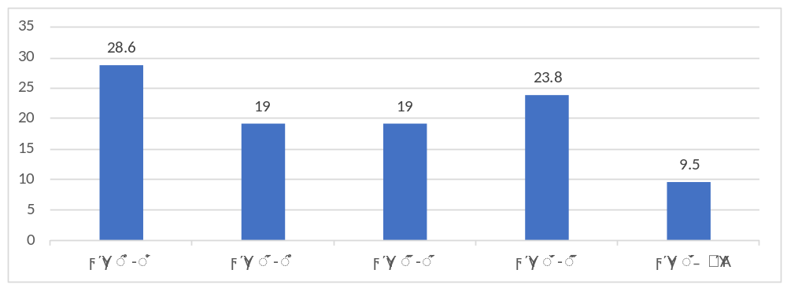

شکل ۱- نمودار پراکندگی سنی شرکت کنندگان در مطالعه
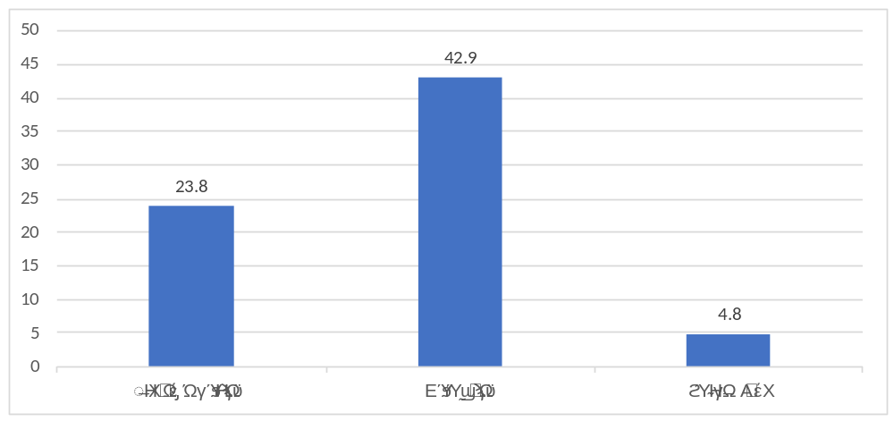
شکل ۲. فراوانی دلیل عدم انجام RIRS توسط شرکت کنندگان در مطالعه

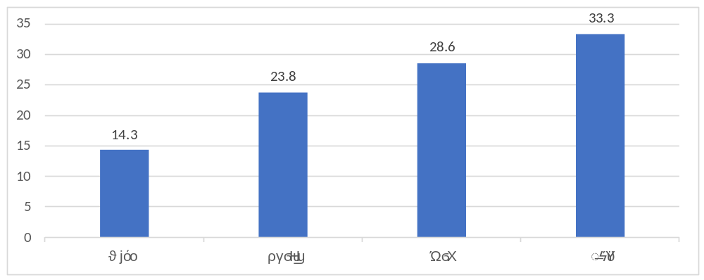
شکل ۳- فراوانی میزان رضایت از رشته اندواورولوژی

شکل ۴- نمودار توزیع نسبت اندوارولوژیست ها به ازای یک میلیون نفر جمعیت استان
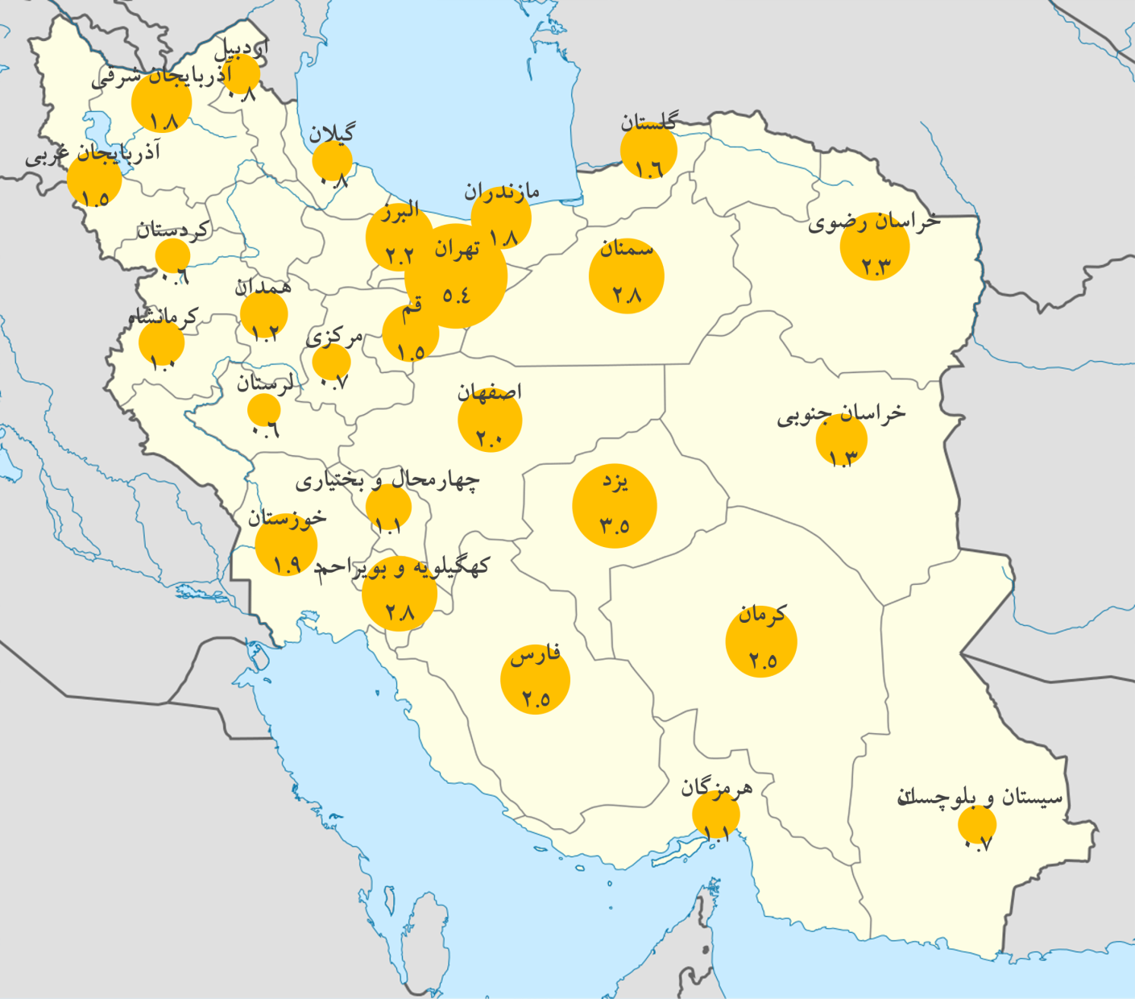
جدول 1 – بررسی مقایسه سن با تعداد و نوع عمل در هفته:
P.V | total | بالای 60 | 55-60 | 50-55 | 45-50 | 40 - 45 | سن
0.575 | 9.5% | 0 | 0 | 0 | 0 | 9.5 | کمتر از 5 | تعداد عمل در هفته
0.575 | 33.3% | 0 | 4.8 | 9.5 | 14.3 | 4.8 | 5-10 | تعداد عمل در هفته
0.575 | 4.8% | 0 | 4.8 | 0 | 0 | 0 | 10-15 | تعداد عمل در هفته
0.575 | 33.3% | 4.8 | 9.5 | 4.8 | 4.8 | 9.5 | 15-20 | تعداد عمل در هفته
0.575 | 19.0% | 4.8 | 4.8 | 4.8 | 0 | 4.8 | بالای 20 | تعداد عمل در هفته
0.801 | 68.4% | 5.3 | 21.1 | 15.8 | 10.5 | 15.8 | 0 | تعداد عمل RIRS در هفته
0.801 | 31.6% | 0 | 5.3 | 5.3 | 10.5 | 10.5 | 1 | تعداد عمل RIRS در هفته
0.227 | 20.0% | 0 | 10.0 | 0 | 5.0 | 5.0 | 1 | تعداد عمل لاپاروسکوپی در هفته
0.227 | 35.0% | 5.0 | 10.0 | 5.0 | 5.0 | 10.0 | 2 | تعداد عمل لاپاروسکوپی در هفته
0.227 | 20.0% | 0 | 0 | 0 | 5.0 | 15.0 | 3 | تعداد عمل لاپاروسکوپی در هفته
0.227 | 10.0% | 5.0 | 0 | 0 | 5.0 | 0 | 4 | تعداد عمل لاپاروسکوپی در هفته
0.227 | 15.0% | 0 | 5.0 | 10.0 | 0 | 0 | بالای 4 | تعداد عمل لاپاروسکوپی در هفته
0.224 | 10.5% | 0 | 5.3 | 0 | 0 | 5.3 | 1 | تعداد عمل PCNL در هفته
0.224 | 10.5% | 0 | 5.3 | 5.3 | 0 | 0 | 2 | تعداد عمل PCNL در هفته
0.224 | 31.6% | 0 | 5.3 | 0 | 15.8 | 10.5 | 3 | تعداد عمل PCNL در هفته
0.224 | 10.5% | 5.3 | 0 | 5.3 | 0 | 0 | 4 | تعداد عمل PCNL در هفته
0.224 | 36.8% | 0 | 10.5 | 5.3 | 5.3 | 15.8 | بالای 4 | تعداد عمل PCNL در هفته
0.542 | 23.8% | 4.8 | 4.8 | 0 | 4.8 | 9.5 | 0-3 | تعداد عمل TUL در هفته
0.542 | 47.6% | 0 | 9.5 | 9.5 | 9.5 | 19.0 | 3-6 | تعداد عمل TUL در هفته
0.542 | 14.3% | 0 | 4.8 | 4.8 | 4.8 | 0 | 6-9 | تعداد عمل TUL در هفته
0.542 | 9.5% | 4.8 | 4.8 | 0 | 0 | 0 | 9-12 | تعداد عمل TUL در هفته
0.542 | 4.8% | 0 | 0 | 4.8 | 0 | 0 | بالای 12 | تعداد عمل TUL در هفته
جدول ۲- فراوانی فلوشیپ های اندواورولوژی و جمعیت استان بر اساس سرشماری ۱۳۹۵ و نسبت فلوشیپ اندواورولوژی به جمعیت استان های مختلف کشور
استان | تعداد فلوشیپ در استان | جمعیت استان - سرشماری 1395 | به ازای 1 میلیون جمعیت استان
آذربایجان شرقی | 7 | 3,909,652 | 1.8
آذربایجان غربی | 5 | 3,265,219 | 1.5
اردبیل | 1 | 1,270,420 | 0.8
اصفهان | 10 | 5,120,850 | 2.0
البرز | 6 | 2,712,400 | 2.2
ایلام | 0 | 580,158 | 0.0
بوشهر | 0 | 1,163,400 | 0.0
تهران | 71 | 13,267,637 | 5.4
چهارمحال و بختیاری | 1 | 947,763 | 1.1
خراسان جنوبی | 1 | 768,898 | 1.3
خراسان رضوی | 15 | 6,434,501 | 2.3
خراسان شمالی | 0 | 863,092 | 0.0
خوزستان | 9 | 4,710,509 | 1.9
زنجان | 0 | 1,057,461 | 0.0
سمنان | 2 | 702,360 | 2.8
سیستان و بلوچستان | 2 | 2,775,014 | 0.7
فارس | 12 | 4,851,274 | 2.5
قزوین | 0 | 1,273,761 | 0.0
قم | 2 | 1,292,283 | 1.5
کردستان | 1 | 1,603,011 | 0.6
کرمان | 8 | 3,164,718 | 2.5
کرمانشاه | 2 | 1,952,434 | 1.0
کهگیلویه و بویراحمد | 2 | 713,052 | 2.8
گلستان | 3 | 1,868,819 | 1.6
گیلان | 2 | 2,530,696 | 0.8
لرستان | 1 | 1,760,649 | 0.6
مازندران | 6 | 3,283,582 | 1.8
مرکزی | 1 | 1,429,475 | 0.7
هرمزگان | 2 | 1,776,415 | 1.1
همدان | 2 | 1,738,234 | 1.2
یزد | 4 | 1,138,533 | 3.5
شمار کل | 178 | 79,926,270 | 2.2

